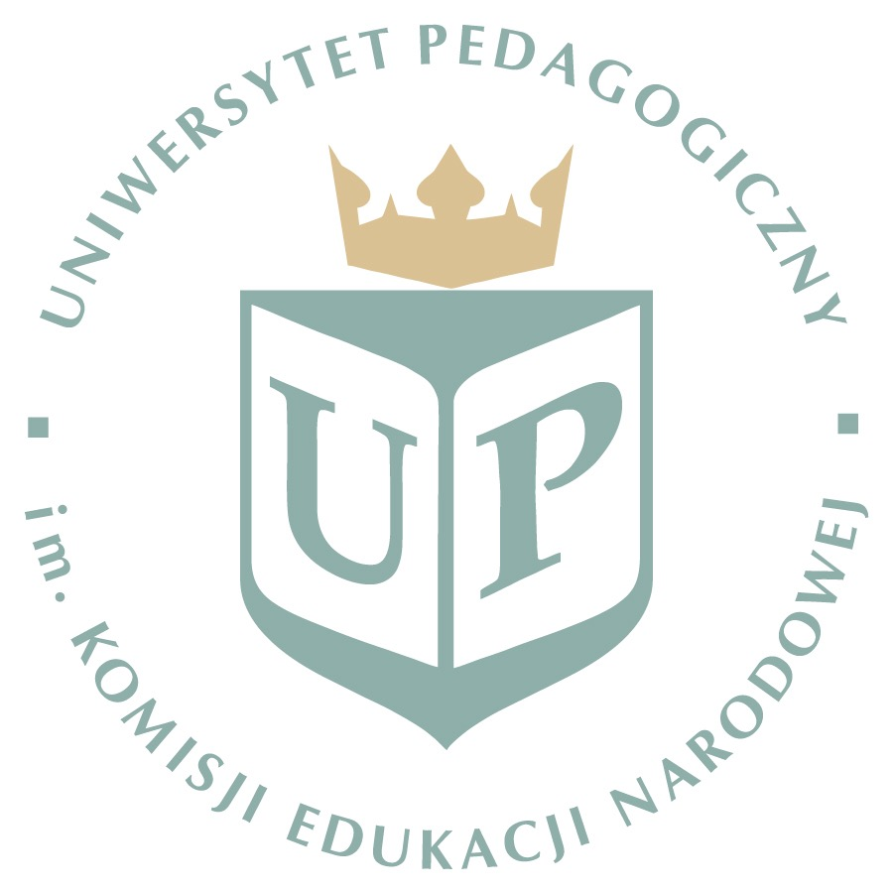

Uniwersytet Pedagogiczny im. Komisji Edukacji Narodowej w Krakowie
28-29.04. 2020

X. Międzynarodowe Seminarium Naukowe z serii „Nauka-Społeczeństwo-Dydaktyka”
„Rola nauczyciela w świecie realnym i wirtualnym”.

FORMULARZ ZGŁOSZENIOWY

Imię i nazwisko, stopień n. uczestnika:
Nazwa instytucji:
Adres instytucji:

Telefon: |  |  |  | E-mail:
Udział | bierny/czynny* |  |  | forma | referat/poster*

^{* niepotrzebne skreślić}

W przypadku czynnego udziału w Seminarium proszę podać tytuł wystąpienia:

————————————————————————————————————————————————————-

Formularze zgłoszeniowe prosimy przesyłać e-mailem na adres: konferencja.mso.2018@gmail.com

